对于一个字符串S，可以使用这个函数求出其Hash值：
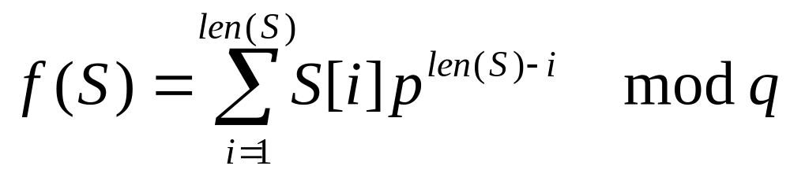
那么，模式串Y的Hash值就可以轻松地求出。记待匹配串X从第i个字符开始的长度为M的子串为S_{i}，则不难发现f(Si₊₁)和f(S_{i})的关系：
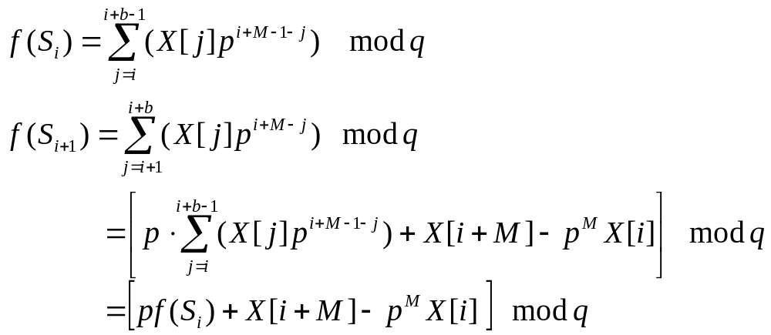

abcdef
dgjkla

对于字符串A和字符串B C=A+B
A=’abcdef’ B=’dgjkla’ C=’abcdefdgjkla’

则hash(C)=hash(A)*len(B)+hash(B) 其中len(B)是字符串B的长度

于是对于线段树上的某段区间x hash(x)=hash(x*2)*len(x*2+1)+hash(x*2+1)
记录一个v1 和v2
表示区间x的字符串正向哈希值和反向哈希值
比如区间x的字符串是’adezjilmnop’
则v1表示’adezjilmnop’的正向哈希值
v2表示’ponmlijzeda’的反向哈希值

询问时开全局变量ans1和ans2

注意
询问反向哈希值时
procedure doit2(f,t,x:longint);
var mid,len:longint;
begin
if (f<=tree[x].l)and(tree[x].r<=t) then
begin
len:=tree[x].r-tree[x].l+1;
ans2:=(ans2*pow[len]+tree[x].v2)mod mo;
exit;
end;
mid:=(tree[x].l+tree[x].r)div 2;
if t>mid then doit2(f,t,x*2+1);
if f<=mid then doit2(f,t,x*2);
end;

